Сотрудники УВД по ЮВАО провели встречу со школьниками в рамках акции «Дети России – 2017»

25 апреля в школе №1386 района Рязанский Юго-Восточного округа состоялась встреча учеников и педагогов с представителями УВД по ЮВАО.
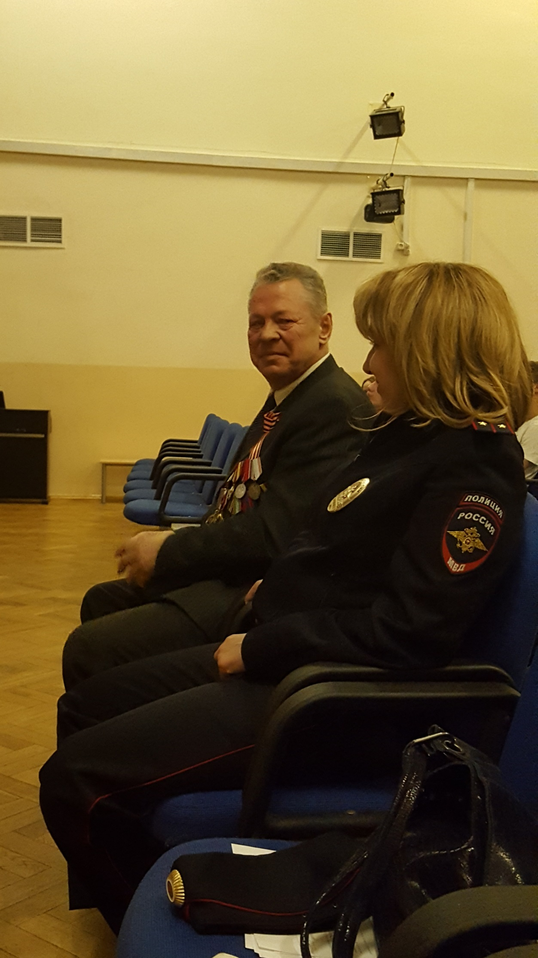
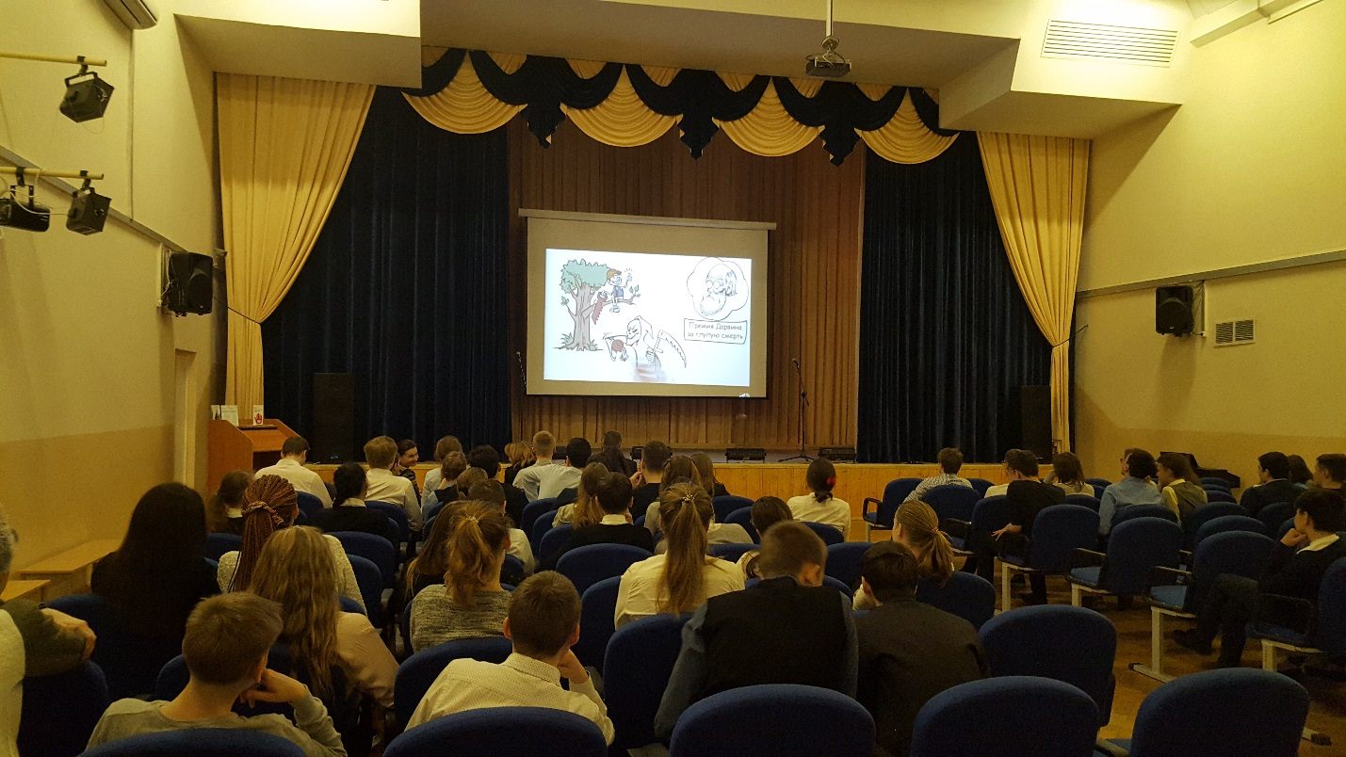
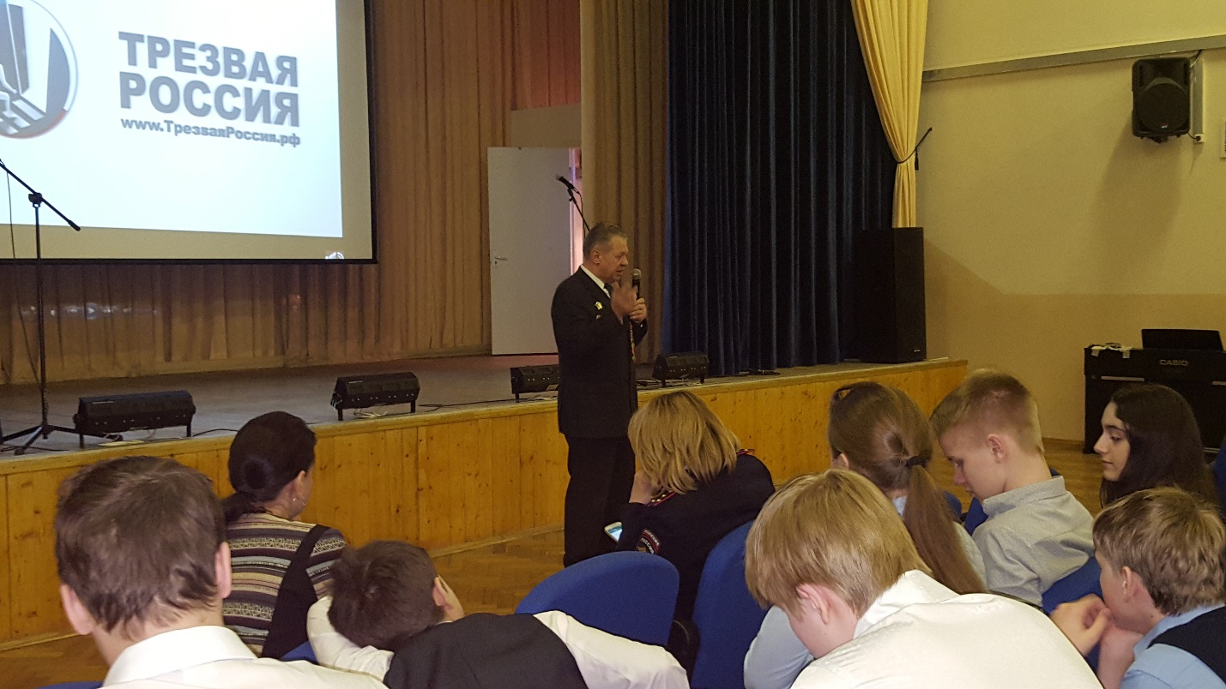
Профилактическую беседу для учеников 8-х классов провела инспектор отдела по делам несовершеннолетних Анна Бычкова. Она рассказала детям о последствиях употребления наркотических веществ и алкоголя с точки зрения ответственности перед законом. По словам инспектора ПДН, ключевая роль в формировании отрицания у ребенка даже желания попробовать запрещенное вещество отводится взрослым – родителям и педагогам. Продолжила встречу специалист Московского научно-практического центра наркологии. Дети узнали, какие физические и психологические проблемы вызывает употребление алкоголя и наркотиков.
В заключение встречи перед учениками выступил председатель Общественного совета при УВД по ЮВАО Вячеслав Аскоченский. Он призвал детей вести здоровый и законопослушный образ жизни, быть честными перед собой и другими.
Тема беседы вызвала множество вопросов у подростков, на которые доходчиво ответили выступающие. Прощаясь, учащиеся и преподаватели поблагодарили гостей за беседу.
Пресс-служба УВД по ЮВАО ГУ МВД России по г. Москве
т/ф. 8(495) 709-18-18

